**附件：实验室安全教育平台操作步骤**

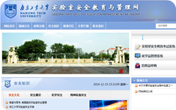

考试登陆

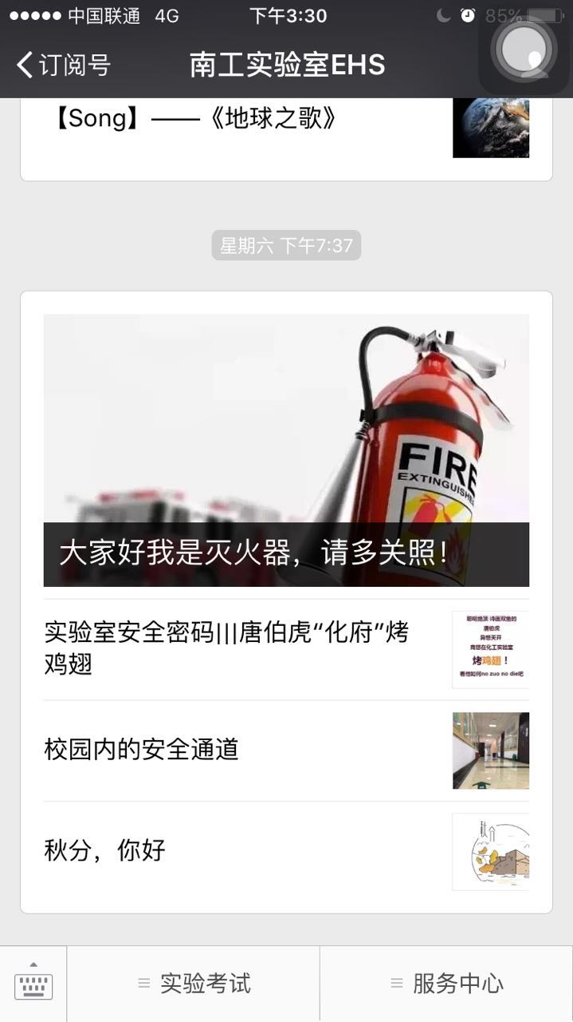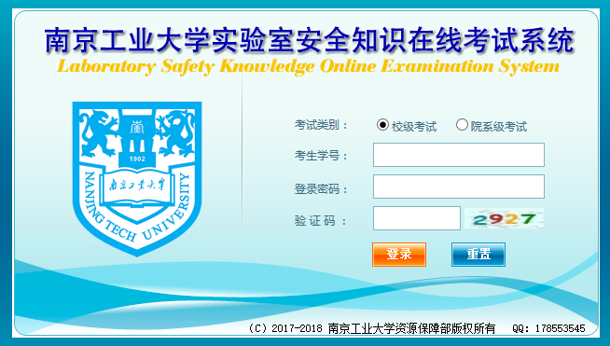

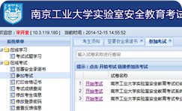 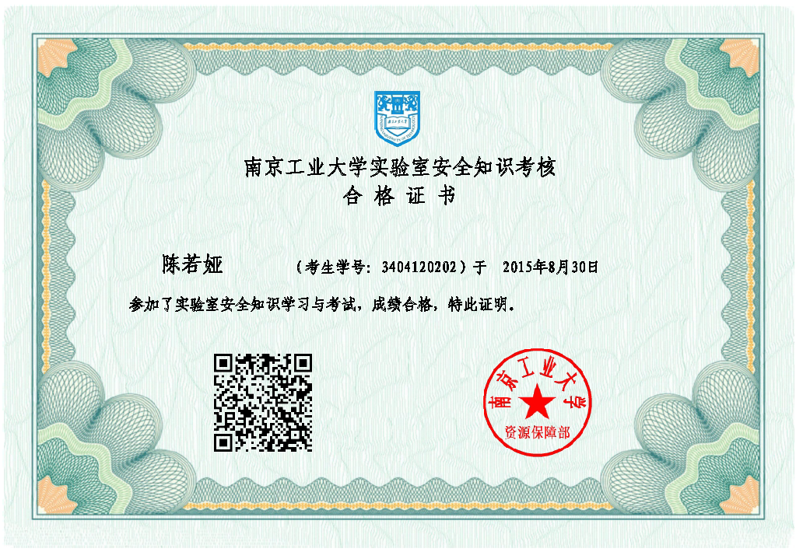

感谢配合！使用过程中若有问题或建议，请联系李老师。

|  |  |  |
| --- | --- | --- |
| 邮箱：[jingxianl@njtech.edu.cn](mailto:jingxianl@njtech.edu.cn%20) ； QQ：178553545； | 微信公众号： |  |